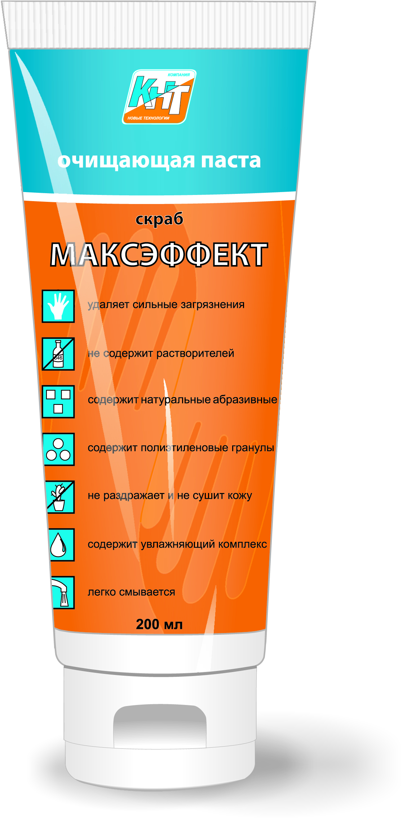 | Очищающая паста МАКСЭФФЕКТ – средство с абразивными компонентами для очищения рук от трудно смываемых загрязнений.  Отличительные свойства:  - не содержит щелочного мыла;  - включает в себя полидисперсные абразивные вещества, которые легко удаляют прилипшие загрязнения;  - содержит компоненты, растворяющие загрязнения;  - содержит увлажняющий комплекс;  - легко смывается;  - не раздражает и не сушит кожу.  Область применения:  Используется для очистки кожи рук от особенно устойчивых загрязнений (лаки, краски, клеи, смолы, битумы и т.д.).  Способ применения:  Нанести на увлажненную кожу рук, тщательно помассировать, обильно смыть водой.  Срок годности:  1 год

Эффективная очистка кожи

Средства очистки кожи предназначены для удаления производственных загрязнений после работы или в перерывах.
Очищающих средств множество: хозяйственное мыло, жидкие моющие средства, гели для душа, очищающие пасты (крема, скрабы) от легких, сильных и особо устойчивых загрязнений, очищающие средства без применения воды. Очень важно подобрать именно то средство, которое будет оптимально подходить к конкретному типу загрязнений.

Существуют различные виды абразивов (натуральные и синтетические), используемые в очищающих пастах.

В скрабе МАКСЭФФЕКТ было использовано, как натуральное абразивное вещество – специально обработанный каолин, так и синтетическое – полиэтиленовые гранулы (ПЭ).

Основное преимущество каолина состоит в том, что он подходит для любого типа кожи и является нежным абразивом, что позволяет использовать его в качестве мягкого «нетравматичного» скраба. Он обладает мягким отшелушивающим действием, адсорбирует кожное сало, выводит шлаки и токсины, насыщает кожу микроэлементами, дезинфицирует, способствует укреплению кожного покрова.

По сравнению с натуральными абразивами (скорлумин, абрикосовые и виноградные косточки, скорлупа грецкого ореха, речной и морской песок и т.д.) микрогранулы ПЭ, несомненно, обладают целым рядом преимуществ:
- отсутствие острых краев и сколов;
- не подвержены гниению, биологически чисты, гидрофобны, и, следовательно, не изменяют состав продукта во время хранения и не влияют на водно-солевой баланс кожи во время применения;
- избирательное удаление с поверхности кожи кератиновых чешуек;
- очистка поверхности кожи от загрязнений, попавших на нее, а также от продуктов внутренней секреции;
- эстетическая привлекательность конечного продукта.

Скраб МАКСЭФФЕКТ рекомендуется использовать после окончания работы для удаления с кожи загрязнений вместе с кремом БИОЗАЩИТА гидрофобный.

